Autor: Ing. Tereza Kovalská
Název: VY_32_INOVACE_16_zajíci
Ročník: 8. nebo 9. ročník ZŠ
Vzdělávací oblast: Člověk a příroda
Vzdělávací obor: Přírodopis
Tematický okruh: Biologie živočichů
Téma: Zajíci
Klíčová slova: nýtkovité zoubky, refekce, lebka, králíci a zajíci
Vytvořeno: 10/2012
Číslo projektu: 1.4 OPVK
Anotace: Pracovní list pro samostatnou činnost žáka. Žák pracuje s textem a odpovídá na různé otázky. Materiál je využitelný k zvýšení zájmu o učivo jako motivační prvek hodiny. Obsahově je zaměřen na základní znaky zajíců i různé zajímavosti.

Zdroj:
Zvíře: Obrazová encyklopedie živočichů všech kontinentů. 1. vyd. Praha: Euromedia Group, 2002, 624 s. ISBN 80-242-0862-8.
Soubor:01-sfel-08-009a - crop.jpg. In: Wikipedia: the free encyclopedia [online]. San Francisco (CA): Wikimedia Foundation, 2010-06-19 [cit. 2012-10-14]. Dostupné z: http://cs.wikipedia.org/wiki/Soubor:01-sfel-08-009a_-_crop.jpg
Soubor:Oryctolagus cuniculus Tasmania 2.jpg. In: Wikipedia: the free encyclopedia [online]. San Francisco (CA): Wikimedia Foundation, 2009-10-28 [cit. 2012-10-14]. Dostupné z: http://cs.wikipedia.org/wiki/Soubor:Oryctolagus_cuniculus_Tasmania_2.jpg
Soubor:Himalayan Pika.JPG. In: Wikipedia: the free encyclopedia [online]. San Francisco (CA): Wikimedia Foundation, 2012-05-07 [cit. 2012-10-14]. Dostupné z: http://cs.wikipedia.org/wiki/Soubor:Himalayan_Pika.JPG

Zajíci
Zajíci tvoří samostatný řád, do kterého se zahrnují králíci, pišťuchy a zajíci. Jedná se o malá až středně velká hlodavá zvířata, která jsou hlodavcům podobná v mnoha směrech (například obě skupiny mají dlouhé řezáky), ale liší se některými znaky včetně druhé řady horních řezáků a lehčí struktury lebky. Všechny druhy zajíců jsou suchozemské a vyskytují se po celém světě kromě Zadní Indie, části Jižní Ameriky a Madagaskaru). Obývají nejrůznější prostředí, od arktické tundry až k polopoušti.
Fyzické utváření zajíců reflektuje jejich potřebu dobře postřehnout nebezpečí a uniknout predátorům. Velké uši jim zajišťují výborný sluch, oči postavené vysoko na každé straně hlavy jim umožňují vidět prakticky ve všech směrech a obhlédnout tedy celých 360 °, a dlouhé zadní nohy jim umožňují impozantní rychlost běhu (zajíci dosáhnout až 56 km/h). Na rozdíl od hlodavců mají zajíci malý, okrouhlý ocas a dobře osrstěné nohy i šlapky chodidel pro zajištění stability při běhu. Liší se také stavbou chrupu. Zajíci mají dobře vyvinuté a stále rostoucí řezáky. Za horními řezáky je druhý pár menších řezáků (nýtkovité zoubky).
Zajíci jsou býložraví a živí se obvykle trávou a jinými šťavnatými rostlinami. Rostlinnou hmotu nemohu v první fázi dokonale strávit, vyměšují ji v podobě vlhkých bobků a požírají ji obvykle přímo od řitě. V žaludku se tato hmota míchá s další potravou a prochází druhým trávicím procesem, a teprve pak je vykálena jako suché bobky. Většina potravy tedy prochází dvakrát trávicím traktem a umožňuje zvířeti získat z potravy maximum výživných látek. Tento proces se nazývá refekce.
- Jaké skupiny živočichů patří do řádu zajíců?

- Napiš dva znaky, kterými se zajíci liší od hlodavců.

- Vysvětli zvláštnost při příjmu trávení potravy u zajíců.

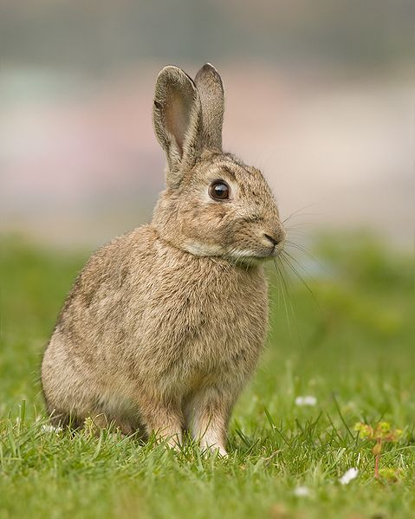
Králík divoký
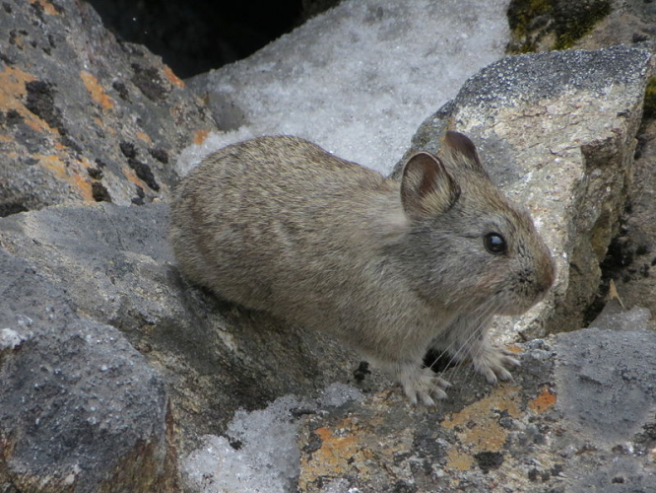
Pišťucha himalájská
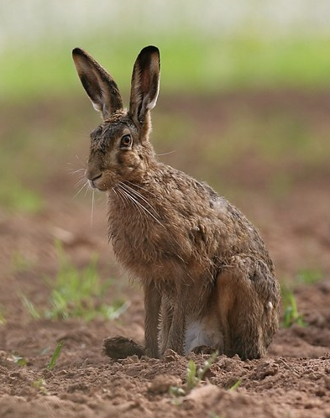
Zajíc polní

Řešení:
- Jaké skupiny živočichů patří do řádu zajíců?
Zajíci, králíci, pišťuchy
- Napiš dva znaky, kterými se zajíci liší od hlodavců.
druhá řada zubů za řezáky (tzv. nýtkovité zoubky)
malý okrouhlý ocas u zajíců (hlodavci mají dlouhý protažený ocas)
- Vysvětli zvláštnost při příjmu trávení potravy u zajíců.
Refekce – požírání vyměšované a ne zcela strávené potravy
Výhoda – dokonalé strávení a využití všech živin z přijímané potravy

